行政院青輔會101年協助大專校院提升青年就業力 實施計畫－智慧生活與企業參訪
活動簡章
- 活動目的：
為讓師生了解電通產業、資訊科技、節能技術及髮族照護等發展情形，特舉辦「智慧生活與企業參訪」，實地參訪長庚養生文化村、畢迅科技股份有限公司、內政部建築研究所易構住宅EAG HOUSE、內政部建築研究所智慧化居住空間展示中心Living 3.0及工業技術研究院，以提升教學品質、增進學生就業競爭力使與會師生實地體驗智慧生活技術的最新發展。
- 指導單位：行政院青年輔導委員會
教育部顧問室
- 承辦單位：崑山科技大學電腦與通訊系
- 協辦單位：崑山科技大學研究發展處實習就業組
南台科技大學電子工程系
遠東科技大學電子工程系
教育部智慧種子聯盟
- 參與對象：
參加對象以本校電腦與通訊系、南台科技大學電子工程系及遠東科技大學電子工程系師生為優先。依報名優先順序錄取。其次，如有名額亦上述以外之學生報名，依報名優先順序錄取。預計參加人數40名。(報名表如附件一)
- 活動日期：101年5月3日(星期四)及5月4日(星期五)
- 進行方式及內容說明：
  - 桃園畢迅科技股份有限公司：畢迅科技生產通訊相關設備，參訪該公司可使學生了解國內通訊產業現況與生產過程。
  - 長庚養生文化村：台灣已邁入高齡化社會，加以年輕一代由於工作關係，常常無法照護長輩，銀髮族照護已是嚴重的社會問題。因此銀髮族照護相關產業及服務是目前快速發展的行業。藉由本次參訪，可使學生實地體會銀髮族需求，作為未來銀髮族休閒娛樂研究及產品開發的方向。
  - 內政部建築研究所智慧化居住空間展示中心Living 3.0：使學生體會如何將資訊科技融入日常生活，提供更便利及節能之優質生活環境，並了解智慧生活新的發展。
  - 內政部建築研究所易構住宅Eag House：使學生了解如何應用自然建材及改變建物結構，達成節能減碳綠建築之新趨勢，啟發未來研究發展方向。
  - 工業技術研究院：工研院是我國最大的產業技術研發機構，對各項產業研發前瞻性創新性的科技，提升產業水準，特別是對台灣科技產業發展有舉足輕重的影響。參訪工研院，將可了解我國科技產業發展現況及趨勢，對學生畢業後選擇職業極有助益。
- 報名方式：
請於報名截止時間前，將附件一「報名表」之資料填妥，e-mail至本校電通系共用信箱dcc@mail.ksu.edu.tw ，以利保險作業之進行。
- 報名日期：即日起至4月27日（星期五）止。
- 活動流程：
日期 | 時間 | 課程內容 | 主持人/主講人 | 地點
101年5月3日 | 08:00-08:10 | 早餐及集合出發 |  | 崑山科技大學校門口
101年5月3日 | 08:10-11:30 | 前往桃園 |  | 遊覽車
101年5月3日 | 11:30-13:30 | 午餐/休息時間/前往長庚養生文化村
101年5月3日 | 13:30-15:00 | 參訪 | 崑山科技大學電腦與通訊系曾昭雄老師 | 長庚養生文化村
101年5月3日 | 15:00-15:30 | 前往畢迅科技股份有限公司
101年5月3日 | 15:30-16:30 | 簡報與現場參訪 | 畢迅科技股份有限公司工程師及參與教師 | 畢迅科技股份有限公司
101年5月3日 | 16:30-17:00 | 座談及意見交換 | 畢迅科技股份有限公司長官及參與教師 | 畢迅科技股份有限公司
101年5月3日 | 17:00-18:00 | 前往劍潭青年活動中心
101年5月3日 | 18:00 | Check in 劍潭青年活動中心
101年5月3日 | 18:30 | 自由活動/晚餐自理
101年5月4日 | 08:00-08:50 | 早餐自理
101年5月4日 | 08:50-09:10 | 集合出發 |  | 劍潭青年活動中心
101年5月4日 | 09:10-10:00 | 前往內政部建築研究所易構住宅EAG HOUSE  及內政部建築研究所智慧化居住空間展示中心Living 3.0
101年5月4日 | 10:00-12:00 | 參訪易構住宅EAG HOUSE及智慧化居住空間展示中心Living 3.0  (因空間關係分二組進行參訪) | 內政部建築研究所長官  參與教師 | 內政部建築研究所易構住宅EAG HOUSE  內政部建築研究所智慧化居住空間展示中心Living 3.0
101年5月4日 | 12:00-13:30 | 午餐/休息時間  前往工業技術研究院
101年5月4日 | 13:30-14:30 | 參訪工業技術研究院 | 工業技術研究院行銷傳播處導覽人員 | 工業技術研究院
101年5月4日 | 14:30 | 賦歸
101年5月4日 | 14:00-19:00 | 抵達崑山科技大學
備註 | - 本活動補助交通費、保險費及部份餐費，二天早餐、第一天晚餐及住宿請自理。  - 集合地點：崑山科技大學校門口，請注意集合出發時間，逾時不候
- 聯絡方式：
  - 聯絡人：崑山科技大學電腦與通訊系助理陳怡伶小姐
  - 聯絡電話：06-2050532、06-2727175-358
  - 傳真電話：06-2050009
  - 電子信箱：dcc@mail.ksu.edu.tw
- 交通資訊
  - 高鐵(台南站)：搭計程車直達本校。
  - 台南火車站(前站)：
- 搭乘台南市公車[2]路線公車可達本校門口（終點站）
- 搭計程車直達本校(車資約為120元)。
  - 高速公路：
- 由南部前來本校的貴賓：
下仁德交流道後，請再直接開往高速公路北上入口方向，會看到右方有一個寫著往『裕農路』的分流閘道，請選擇這個右邊的分流閘道往前直開，經過一個紅綠燈路口後繼續直行，在第二個紅綠燈路口右轉直行約200公尺即可抵達本校。
- 由北部前來本校的貴賓：
下仁德交流道後，請左迴轉開往高速公路北上入口方向，接著請參考上條列所描述之走法即可。
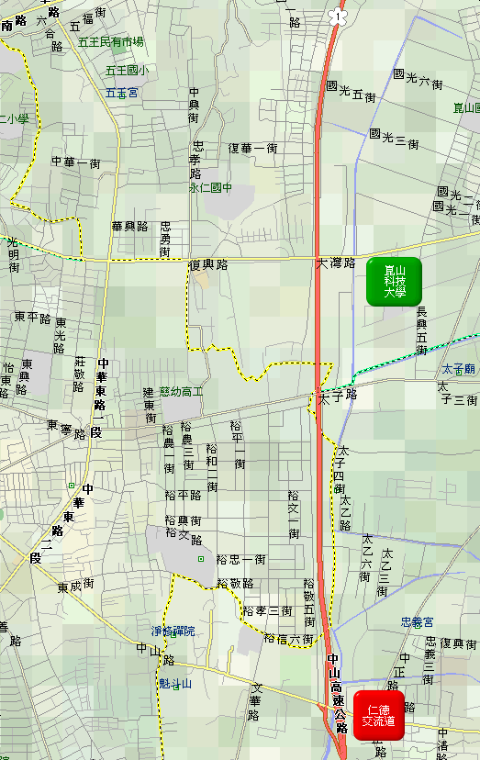

圖一 崑山科技大學地理位置圖

行政院青年輔導委員會
協助大專校院提升青年就業力實施計畫
智慧生活與企業參訪
參訪活動報名表
學 校 |  |  | 單 位
帶隊老師 |  |  | 職 稱
身分證字號 |  |  | 生 日 | 年 月 日
聯絡電話 |  |  | 聯絡手機
E-mail
參與學生資料 學生參與人數： 人
班 級 |  |  | 姓 名
身分證字號 |  |  | 性 別 | □男 □女
生 日 | 民國 年 月 日 |  | 聯絡電話
保險受益人 |  |  | 飲食習慣 | □葷 □素
E-mail
班 級 |  |  | 姓 名
身分證字號 |  |  | 性 別 | □男 □女
生 日 | 民國 年 月 日 |  | 聯絡電話
保險受益人 |  |  | 飲食習慣 | □葷 □素
E-mail
班 級 |  |  | 姓 名
身分證字號 |  |  | 性 別 | □男 □女
生 日 | 民國 年 月 日 |  | 聯絡電話
保險受益人 |  |  | 飲食習慣 | □葷 □素
E-mail
班 級 |  |  | 姓 名
身分證字號 |  |  | 性 別 | □男 □女
生 日 | 民國 年 月 日 |  | 聯絡電話
保險受益人 |  |  | 飲食習慣 | □葷 □素
E-mail
備註 |  | - 報名表請於101年4月27日(星期五)前傳真（傳真前請先來電告知）或E-mail方式完成報名。  - 聯絡方式：聯 絡 人：陳怡伶  聯絡電話：06-2050532  傳 真：06-2050009  E-Mail：dcc@mail.ksu.edu.tw。

